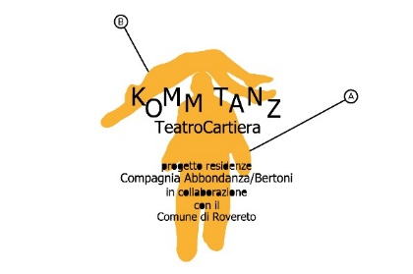

KOMM TANZ Teatro Cartiera
progetto residenze Compagnia Abbondanza/Bertoni
in collaborazione con il Comune di Rovereto

Condividiamo lo spazio di tante avventure e fantasie.
Con curiosità.
Benvenuti
Michele, Antonella, Tommaso, Dalia e Francesca

IL BANDO
KOMM TANZ promuove un bando al fine di mettere a disposizione una residenza artistica della durata di almeno 15 giorni, per compagnie o singoli artisti che operino nell’ambito della danza.
Il progetto nasce dal desiderio di fornire un supporto concreto agli artisti, offrendo un contesto creativo che non sia solo un contenitore, un luogo fisico in cui far nascere progetti, ma piuttosto un cantiere aperto.
Valore aggiunto che differenzia KOMM TANZ da altre proposte affini è infatti la presenza presso il Teatro alla Cartiera di una realtà produttiva, la Compagnia Abbondanza/Bertoni, oltre al costante gravitare di artisti esterni e compagnie del territorio (e non solo).
I gruppi in residenza potranno quindi contare su uno sguardo esterno, in termini di tutoraggio, sul proprio iter creativo, da parte di altri professionisti.
Non di meno, l’incontro con artisti di diversa provenienza permetterà una contaminazione di linguaggi e un conseguente stimolo al rinnovamento del linguaggio della danza.
KommTanz è parte di PASSO NORD, il Centro di residenze artistiche del Trentino Alto Adige – Südtirol, composta da Centrale Fies, il Centro Internazionale della Danza, la Compagnia Abbondanza/Bertoni e la Cooperativa Teatrale Prometeo.

KOMM TANZ offre:

- L’utilizzo gratuito del Teatro alla Cartiera, comprensivo del materiale tecnico come da elenco allegato.
- Ospitalità in foresteria per un massimo di 4 persone;
- Un compenso onnicomprensivo di 1.500 €;

N.B.: LE CONDIZIONI SOPRA ELENCATE SONO VINCOLATE ALL’ASSEGNAZIONE AL CENTRO REGIONALE DI RESIDENZA DEI CONTRIBUTI LEGATI ALL’ARTICOLO 43. PERTANTO, IN CASO DI MANCATA ASSEGNAZIONE, LE CONDIZIONI POTRANNO SUBIRE MODIFICHE. PRIMA DI ENTRARE NELL’OPERATIVITÀ DEL PROGETTO DI RESIDENZA SARANNO CONCORDATE CON LE COMPAGNIE SELEZIONATE LE CONDIZIONI DEFINITIVE. NELL’EVENTUALITÀ IN CUI TALI CONDIZIONI DOVESSERO ESSERE PEGGIORATIVE ALLE COMPAGNIE SARÀ DATA LA POSSIBILITÀ DI RECEDERE DALLA CANDIDATURA.

Alle compagnie selezionate dal bando KOMM TANZ 2020 è fatto obbligo di inserire nei crediti dello spettacolo selezionato la dicitura:
“con il supporto di
KOMM TANZ Teatro Cartiera
progetto residenze Compagnia Abbondanza/Bertoni
in collaborazione con il Comune di Rovereto”

Con le compagnie selezionate verranno concordate delle aperture del processo artistico sul territorio di Rovereto in base ai progetti e ai periodi di residenza.

MATERIALI PER LA SELEZIONE E SCADENZE:
Per partecipare alle selezioni del bando KOMM TANZ è necessario presentare un progetto già parzialmente strutturato ma ancora in fase di sviluppo e che, di conseguenza, non abbia ancora debuttato nella sua forma definitiva e non preveda di debuttare prima del periodo di residenza.
Qualora sia già prevista una data di debutto si prega di indicarla nella scheda di progetto.
Per partecipare al bando gli artisti/compagnie dovranno inviare il seguente bando, compilato in tutte le sue part e firmato, in un unico file PDF all’indirizzo mail residenze@abbondanzabertoni.it con oggetto “Candidatura KommTanz 2020 – (titolo dello spettacolo) – (nome compagnia o candidato)” , entro e non oltre la mezzanotte del 25 settembre 2019. I materiali presentati in forma diversa o fuori dalle tempistiche richieste non saranno presi in considerazione.

I risultati della selezione verranno comunicati entro il 18 ottobre 2019 alle compagnie selezionate e saranno successivamente segnalate sul sito della compagnia.
Le residenze potranno iniziare a partire da gennaio 2020 fino a dicembre 2020, i calendari andranno concordati in base alle esigenze delle compagnie e alle disponibilità dei titolari.

CONTATTI
KOMM TANZ Teatro alla Cartiera, Via Cartiera, 15 - 38068 Rovereto (TN)- Italia
tel +39 0464 439157; cell +39 345 3749788; mail: residenze@abbondanzabertoni.it;
web: www.abbondanzabertoni.it/residenze

DOTAZIONE TECNICA KOMM TANZ 2020

SPAZIO SCENICO
tappeto danza nero o bianco
quintatura all'italiana
fondale nero su americana
3 americane elettrificate su palco
DIMMER 48 canali

LUCI
4 domino
2 par 62°
2 PC 2000 (posizionati esternamente per luce frontale)
13 PC 1000 spot light

console luci AVAB PRESTO

AUDIO
2 lettori CD
2 mixer audio multitracce (1 su palco, 1 in platea)
2 casse spie su palco
impianto audio del teatro
1 microfono

PIANTA DEL TEATRO

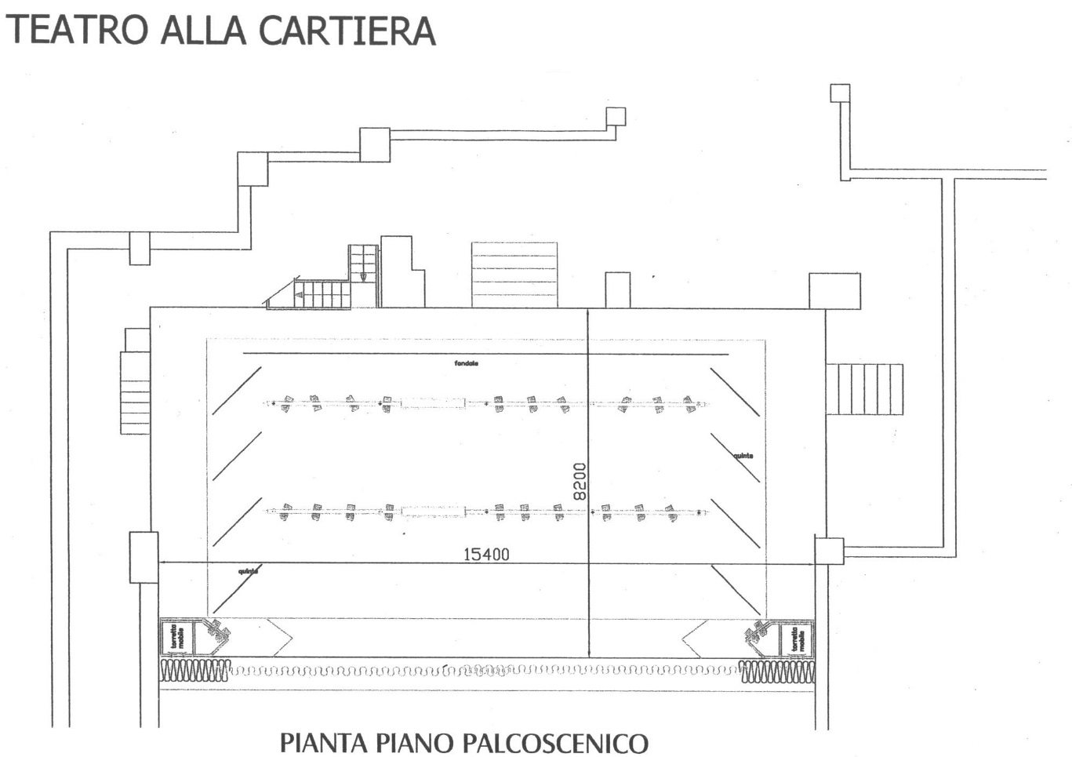

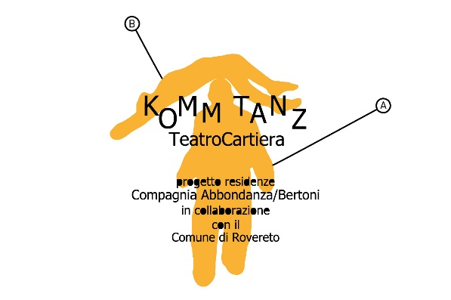 DOMANDA DI RESIDENZA ARTISTICA
GENNAIO > DICEMBRE 2020

PRESENTAZIONE AMMINISTRATIVA DELLA COMPAGNIA
COMPAGNIA:
COREOGRAFO/A:
TITOLO DELLA CREAZIONE:
ASSOCIAZIONE INTESTATARIA DEL CONTRATTO:
CONTATTI AMMINISTRATIVI (tel. – e mail):
NUMERO DI UN REFERNETE DI COMPAGNIA:

PRESENTAZIONE ARTISTICA DELLA COMPAGNIA
PRESENTAZIONE DELLE LINEE GUIDA, AREE DI INTERESSE, E FILOSOFIA DELLA COMPAGNIA. (max. 1000 BATTUTE):

BIOGRAFIA DELLA COMPAGNIA O DEI COREOGRAFI:

PRESENTAZIONE DEL PROGETTO
TITOLO:
AUTORI:
INTERPRETI:
COLLABORATORI ESTERNI:
DATE E LUOGHI DELLE ALTRE TAPPE DI CREAZIONE:
DATA E LUOGO DEL DEBUTTO DEL PROGETTO SE ESISTENTE:
EVENTUALI PARTNERS DEL PROGETTO:
SINOSSI DEL PROGETTO (MAX 1500 BATTUTE):
PERIODI DI RESIDENZA RICHIESTI:
PRESENTAZIONE DI UN’ EVENTUALE ATTIVITA’ INERENTE AL PROGETTO ARTISTICO CHE POSSA COINVOLGERE REALTA’ O SOGGETTI DEL TERRITORIO (max 1000 BATTUTE):

LINKS VIDEO (YOUTUBE O VIMEO E RELATIVE PASSWORD) DEL PROGETTO PROPOSTO O DI UN PROGETTO PRECEDENTE DELLA DURATA MASSIMA DI 10 MINUTI:

Luogo e data Firma

_______________ _____________________

